Приложение 1 к распоряжению администрации
Анучинского муниципального округа
______21.10. 2020 г № ___40___

Паспорт инвестиционной площадки
на территории Анучинского муниципального округа Приморского края

Земельный участок с кадастровым номером 25:01:150001:5879 площадью 2440 кв.м.
Местоположение установлено относительно ориентира, расположенного за пределами участка. Участок находится примерно в 85 м от ориентира по направлению на юго- восток. Почтовый адрес ориентира: Приморский край, Анучинский район, с. Анучино, ул. Ленинская, д.11. Категория земель- земли населенного пункта
Вид разрешенного использования - среднеэтажная жилая застройка, для жилищного строительства

Сведения о площадке №1

1. Общая информация
Тип инвестиционной площадки (краткое описание) | Земельный участок
Кадастровый номер (при наличии прилагается копия кадастрового паспорта).  При отсутствии кадастрового номера указывается стоимость проведения кадастровых работ | 25:01: 150001:5879
Наименование, адрес правообладателя инвестиционной площадки | Администрация Анучинского муниципального округа Приморского края, с. Анучино, ул. Лазо, д.6
Форма владения землей и зданиями (собственность, аренда, другая) | неразграниченная
Потенциальная возможность получения земельного участка без проведения торгов | нет
Лицо для контактов | Росейчук Елена Витальевна
Должность | Начальник отдела имущественных и земельных отношений администрации Анучинского МР
Телефон | 842362 91-2-65
Факс | 84236291265
Электронная почта | anuchinsky_oizo@list.ru
Веб-сайт | http://anuchinsky.ru/
Наличие бизнес-плана | отсутствует
Наличие технико-экономического обоснования (ТЭО) | Отсутствует
2. Расположение инвестиционной площадки
Адрес инвестиционной площадки (описание) | Местоположение участка установлено относительно ориентира, расположенного за пределами участка Ориентир жилой дом. Участок находится приметно в 85 м от ориентира по направлению на юго- восток. Почтовый адрес ориентира: Приморский край, Анучинский район, с. Анучино,  ул. Ленинская,д.11
Расположение на территории действующей организации  (да/нет – если «да» название организации | нет
В черте населенного пункта - какого | Приморский край, Анучинский район, с. .Анучино,
Удаленность от автомагистрали, км | 250 м
Удаленность от железнодорожной станции, км | 29
Удаленность от аэропорта, км | 207
3. Характеристика территории
Площадь, га | 0,2440
Категория земель (вид разрешенного использования) | земли населенного пункта
Возможность расширения | нет
Наличие ограждений (есть, нет) | нет
Рельеф (ровная, наклонная, террасная, уступами) | Ровный
Вид грунта | естественный
Уровень грунтовых вод, м | Не более 2 м
Глубина промерзания, м | Не более 1,5
Возможность затопления во время паводков | нет

4. Инфраструктура
Ресурс |  | Наличие | Единица  измерения |  | Мощность |  | Удаленность  площадки  от источника, м |  |  | Возможность  увеличения  мощности (до) |  | Возможность  периодического  отключения
Водоснабжение |  | есть | - |  |  |  | 2 |  |  | - |  | -
Электроэнергия |  | есть | - |  |  |  | -2 |  |  | - |  | -
Отопление |  | есть | - |  |  |  | -2 |  |  | - |  | -
Канализация |  | есть | - |  |  |  | -4 |  |  | - |  | -
Газ |  | нет | - |  |  |  | - |  |  | - |  | -
Пар |  | нет | - |  |  |  | - |  |  | - |  | -
Очистные сооружения |  | нет | - |  |  |  | - |  |  | - |  | -
Сжатый воздух |  | нет | - |  |  |  | - |  |  | - |  | -
5. Коммуникации на территории
Автодороги (тип, покрытие, протяженность и т.д.) |  |  |  |  |  |  |  |  | асфальт
Ж/д ветка (тип, покрытие, протяженность и т.д.) |  |  |  |  |  |  |  |  | нет
Сети телекоммуникаций (телефон, Интернет, иное) |  |  |  |  |  |  |  |  | Нет
6. Здания и сооружения на территории
Наименование  объекта | Площадь, кв. м |  | Этажность | Высота  потолка,  м |  | Тип  конструкций, стен |  | Степень  завершенности,  % или  иное |  |  | Год постройки  и оценка текущего состояния |  | Как используется в настоящее время, % или иное
нет
7. Условия передачи площадки (условия аренды или продажи (примерная стоимость)
Условия передачи площадки (условия аренды или продажи (примерная стоимость). Условия передачи — аренда земельного участка . Кадастровая стоимость 1043051,2 руб. Арендная плата за использование земельных участков исчисляется из кадастровой стоимости земельных участков и ставок арендной платы в соответствии с видом разрешенного использования, установленных решением Думы Анучинского муниципального района от 22.02.2017 г № 173-НПА «О Положении о порядке определения размера начальной цены предмета аукциона на право заключения договора аренды земельных участков, находящихся в собственности или ведении Анучинского муниципального района».
8. Пояснительная записка к паспорту инвестиционной площадки
Земельный участок расположен в центре с. Анучино.
9. Ситуационный план территории (выкопировка)
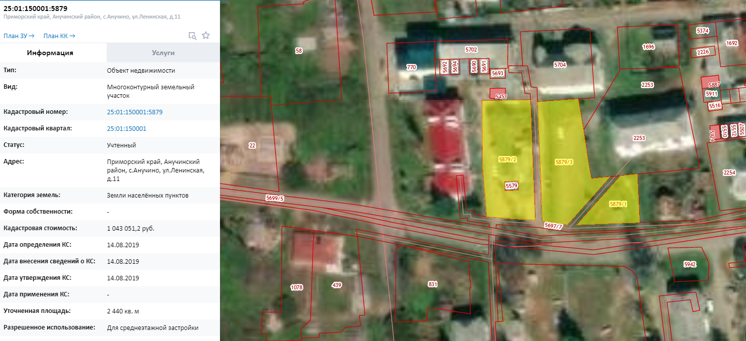
10. Не менее двух фотографий территории (участка)
Заявитель представляет фотографии инвестиционной площадки на местности на бумажном носителе (на листе формата А4 должно быть расположено не более 2-х цветных фотографий, размерами не менее 10 х 15 см) и в электронном варианте (формат JPG, цветные, не более 20 х 30 см (2362 х 3543 пикселя), но не менее 10 х 15 см (1181 х 1772 пикселя)). В случае наличия на инвестиционной площадке недвижимого имущества заявитель также представляет фотографии объекта (объектов) со всех сторон, а также внутренних помещений (количество - не менее 2 шт. на каждую сторону объекта или помещения).

Глава Анучинского
муниципального района С.А. Понуровский

Исполнитель:Росейчук Е.В
тел. 842362 91265

